Проект в подготовительной группе «Цыплята»
«Огород на подоконнике»

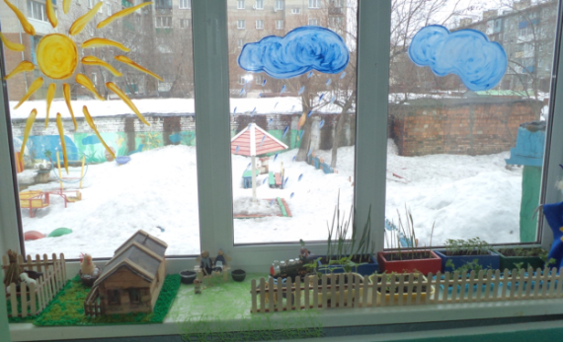

АКТУАЛЬНОСТЬ

Пришло время посадок. Огород на подоконнике в детском саду является очень познавательным и интересным занятием весной, когда хочется не только отведать свежие дары природы, но и полюбоваться первой зеленью овощей и красотой цветов. С помощью огорода можно расширить представление детей о том, как ухаживать за растениями в комнатных условиях, и узнать о необходимости света, тепла, влаги почвы для роста растений, и развить познавательные и творческие способности детей. Практической деятельностью является непосредственное участие детей в ходе за растениями. Приобщение к посильному труду по уходу за растениями – это, прежде всего развитие таких качеств, как ответственность за выполнение поручения, за полученный результат, обязательность, целеустремленность. А это очень важные качества для обучения ребенка в школе.
Мы создали условия для поисково-исследовательской деятельности детей. Ознакомление с ростом и развитием растений можно осуществлять в зимне-весенний период, выращивая в помещении детского сада различные культуры из семян и луковиц, используя для этого огород на окне.

Тип проекта: познавательный.

Вид проекта: групповой, исследовательский.

Участники проекта: дети подготовительной группы, воспитатели группы, родители.

Цель проекта: создание условий для познавательного развития детей через проектно – исследовательскую деятельность и организацию художественно-продуктивной творческой деятельности. Привлечь к проекту как можно больше детей группы. Включение их в практическую деятельность путем выращивания овощей на подоконнике, способствующих пропаганде здорового образа жизни, через здоровое питание, формирование личной ответственности подростков за свое здоровье.

Задачи:

- Познакомить с основными агротехническими приёмами выращивания овощей.
- Обобщать представление детей о необходимости света, тепла, влаги почвы для роста растений.
- Воспитывать любовь к природе родного края, чувства ответственности за сохранение зеленых насаждений.
- Развивать творческое мышление, навыки исследовательской работы, умение планировать и анализировать свою деятельность, прогнозировать варианты последствия своих действий.
- Получить положительные эмоции от полученных результатов.

Выполнение проекта:
Проект реализуется в три этапа – подготовительный, основной, заключительный.
Продолжительность проекта: краткосрочный февраль-апрель 2016г.
Ожидаемый результат проекта: Презентация проекта «Огород на подоконнике».
Предполагаемое распределение ролей в проектной группе
Воспитатель: занимается подбором нужного материала, организует образовательные ситуации (посадка лука), эффективно развивает творческое и познавательное мышление детей дошкольного возраста

Дети: участвуют в познавательной деятельности, занимаются наблюдением за прорастанием лука, укропа, салата, семян перца и огурцов.

Родители: с детьми выращивают дома зелѐный лук и рассаду (огурцов, помидор, перца), оказывают посильную помощь в оформлении огорода.

Основные этапы и направления реализации цели проекта:
Подготовительный этап
Деятельность педагога:
• Беседы с детьми (выявление уровня знаний о растениях).
• Составление плана работы над проектом.
• Сбор материала необходимого для реализации проекта.
• Приобрести для проведения проекта – контейнеры, землю, семена для посадки, палочки для рыхления, лейки.
• Организация предметно – развивающей среды по теме проекта.
• Сделать подборку стихов, загадок про овощи, дидактических игр и рецептов овощных блюд.
•Разработка комплексно - тематического плана работы
• Взаимодействие с родителями (предложить помочь в реализации проекта)
Основной этап
Дети наблюдали за ростом растений, проводили опыты, эксперименты. Устанавливали связи: растения — земля, растения — вода, растения – свет. Результаты экспериментов фиксировали в рисунках. В процессе исследований дети познакомились с художественной литературой об овощах: поговорки, стихи, сказки, загадки. Рассматривали иллюстрации, картины. Проводились занятия, дидактические игры, беседы. Рассматривание семян (укропа, огурцов), посадка семян и рассады. Дети, воспитатель группы.
Дети с воспитателями вели фотодневник наблюдений и фиксировали итоги каждой недели.
Фотодневник наблюдений
Как мы садили огород

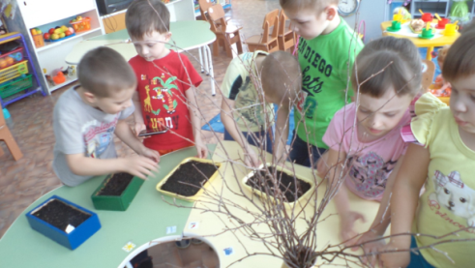
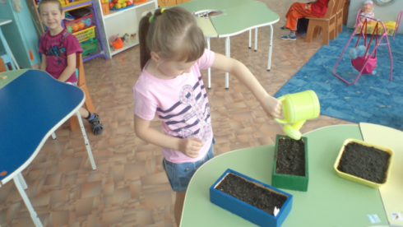
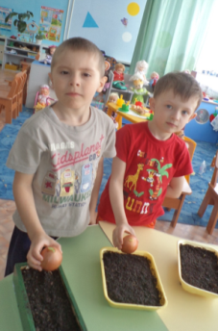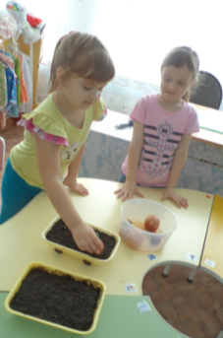

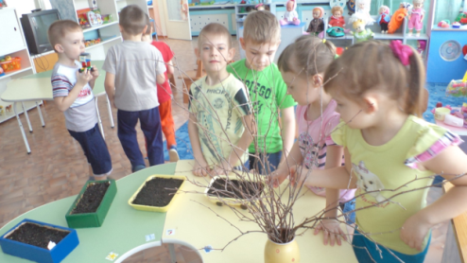

Первая неделя после посадки

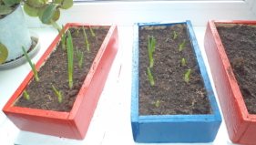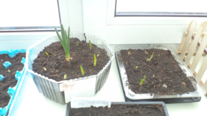

Вторая неделя после посадки

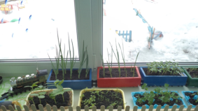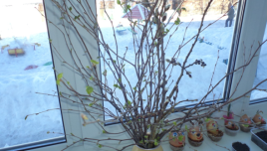

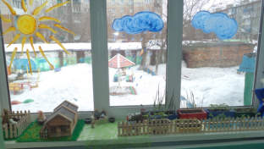
Третья неделя после посадки
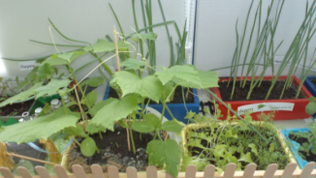

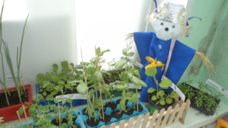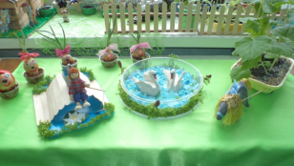

Заключительный этап
• Итоговая беседа с детьми (анализ проделанной работы).
• Презентация проекта «Огород на подоконнике».

•Составление фотовыставки «Наш зеленый огород!».
• Оформление фотодневника наблюдений.

